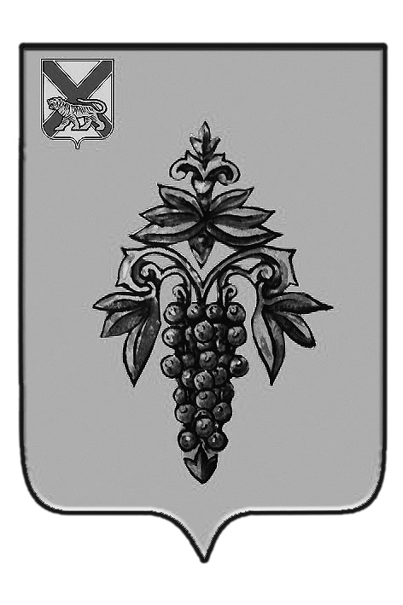

ДУМА

ЧУГУЕВСКОГО

МУНИЦИПАЛЬНОГО ОКРУГА

Р Е Ш Е Н И Е

Положение о денежном вознаграждении
главы Чугуевского муниципального округа

Принято Думой Чугуевского муниципального округа
«28» августа 2020 года

Статья 1.
Утвердить прилагаемое «Положение о денежном вознаграждении главы Чугуевского муниципального округа».

Статья 2.
Признать утратившими силу решение Думы Чугуевского муниципального района от 26 сентября 2008 года № 747-НПА «О размерах и условиях оплаты труда выборных должностных лиц органов местного самоуправления в Чугуевском муниципальном района» (в редакции решений от 04.06.2009 № 869-НПА, 07.10.2011 № 145-НПА, 23.10.2012 № 244-НПА, 30.09.2013 № 354-НПА, 09.12.2014 № 479-НПА, 26.12.2014 № 543-НПА, 29.04.2015 № 589-НПА, 03.11.2016 № 132-НПА, 25.12.2017 № 299-НПА, 27.12.2018 № 411-НПА, 29.10.2019 № 490-НПА).

Статья 3.
3.1. Настоящее решение вступает в силу со дня вступления в должность главы Чугуевского муниципального округа.
3.2. Начисление и выплату денежного содержания главе Чугуевского муниципального округа до формирования администрации Чугуевского муниципального округа осуществляет администрация Чугуевского муниципального района.
3.3. Настоящее решение подлежит официальному опубликованию.

Глава Чугуевского  муниципального округа |  | Р.Ю. Деменев

«07» сентября 2020г.
№ 84– НПА

УТВЕРЖДЕНО
Решением Думы
Чугуевского муниципального округа
от 07.09.2020г. № 84-НПА

Положение о денежном вознаграждении
главы Чугуевского муниципального округа

1. Общие положения
Настоящее Положение разработано в соответствии с Федеральным законом от 06 октября 2003 года № 131-ФЗ «Об общих принципах организации местного самоуправления в Российской Федерации», Законом Приморского края от 14 июля 2008 года № 288-КЗ «О сроке полномочий и гарантиях осуществления полномочий депутата, члена выборного органа местного самоуправления, выборного должностного лица местного самоуправления в Приморском крае».

2. Общие принципы оплаты труда
2.1. Оплата труда главы Чугуевского муниципального округа (далее - лица, замещающего муниципальную должность), складывается из ежемесячного денежного вознаграждения и из ежемесячных и иных дополнительных выплат.
2.2. К ежемесячным и иным дополнительным выплатам относятся:
1) ежемесячное денежное поощрение;
2) ежеквартальное денежное поощрение;
3) единовременная денежная выплата и материальная помощь при предоставлении ежегодного оплачиваемого отпуска;
4) ежемесячная процентная надбавка к денежному вознаграждению за работу со сведениями, составляющими государственную тайну.
2.3. Ежемесячное денежное вознаграждение устанавливается в размере 22000 руб.
2.4. Размер ежемесячного денежного вознаграждения индексируется в соответствии с муниципальным правовым актом Думы Чугуевского муниципального округа о бюджете Чугуевского муниципального округа. При индексации ежемесячного денежного вознаграждения его размеры подлежат округлению до целого рубля в сторону увеличения.
3. Порядок формирования фонда оплаты труда
3.1. При формировании фондов оплаты труда органов местного самоуправления Чугуевского муниципального округа для целей финансового обеспечения гарантий деятельности лица, замещающего муниципальную должность, сверх суммы средств, направляемых для выплаты ежемесячного денежного вознаграждения, предусматриваются средства на выплату (в расчете на год):
1) ежемесячного денежного поощрения - в размере 36 ежемесячных денежных вознаграждений;
2) ежеквартального денежного поощрения - в размере 4 ежемесячных денежных вознаграждений;
3) единовременной денежной выплаты при предоставлении отпуска - в размере 2 ежемесячных денежных вознаграждений и материальной помощи – в размере одного денежного вознаграждения;
4) ежемесячной процентной надбавки к денежному вознаграждению за работу со сведениями, составляющими государственную тайну, в размерах и порядке, установленных законодательством Российской Федерации.
5) районного коэффициента – в размере 20 процентов от средств, направляемых для выплаты ежемесячного денежного вознаграждения, и средств, предусмотренных подпунктами 1 - 4 настоящего пункта;
процентная надбавка к заработной плате за работу в местностях с особыми климатическими условиями - в размере 30 процентов от средств, направляемых для выплаты ежемесячного денежного вознаграждения, и средств, предусмотренных подпунктами 1-4 настоящего пункта.
3.2. Единовременная денежная выплата и материальная помощь выплачивается на основании правового акта администрации Чугуевского муниципального округа на основании заявления лица, замещающих муниципальную должность.
3.3. В течение календарного года выплата единовременной денежной выплаты и материальной помощи для лица, замещающего муниципальную должность, осуществляется в зависимости от даты начала осуществления полномочий:
для приступивших к осуществлению полномочий до 1 января текущего года - в полном объеме;
для приступивших к осуществлению полномочий в текущем году - пропорционально времени, истекшему с даты начала осуществления полномочий до конца текущего календарного года.
3.4. Не выплаченная в течение календарного года единовременная денежная выплата и материальная помощь подлежит выплате в конце календарного года в соответствии с правовым актом администрации Чугуевского муниципального округа в порядке, установленном абзацами вторым, третьим пункта 3.3. настоящего Положения.
3.5. При прекращении полномочий лица, замещающего муниципальную должность, в течение календарного года единовременные денежные выплаты и материальная помощь подлежат выплате вместе с окончательным расчетом пропорционально времени осуществления полномочий по муниципальной должности в календарном году.
3.6. В пределах средств фондов оплаты труда лицу, замещающему муниципальную должность, может выплачиваться материальная помощь в случаях и порядке, предусмотренных коллективным договором либо иным локальным актом администрации Чугуевского муниципального округа.
3.7. Выплаты, предусмотренные настоящим Положением, осуществляются за счет средств бюджета Чугуевского муниципального округа.

